Задачи SQL

Схема для задач

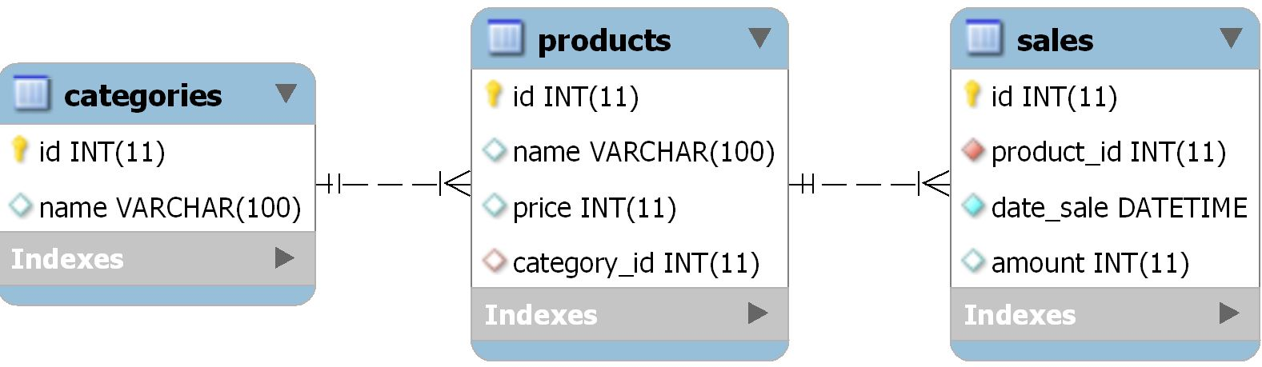

Раздел простые запросы

1. Самый дорогой товар
2. Дни, когда были продажи
3. Все товары, которые начинаются со слова «Колбаса» .
4. Товар, его цена в рублях и его цена в евро по курсу 1EUR=90RUR
5. Все продажи за период от 02.02.2020 до 05.02.2020
6. Товары категорий с кодами 1 ИЛИ 3 ИЛИ 5

Запросы к нескольким таблицам

1. Единым списком все названия категорий и названия товаров с ценой выше 400
2. Категория, товар, цена
3. Товары, по которым не было продаж
4. Дни, когда продавались товары категории «Прочее»

Агрегация и группировка

1. Общая выручка за все время
2. Суммарная выручка за все субботы и воскресенья
3. Средняя дневная выручка
4. Выручка по категориям
5. Выручка по категориям и дням
6. Средняя цена товара каждой категории, при условии, что товаров в категории не менее двух

Подзапросы

1. Самый дорогой товар
2. Товары, по которым не было продаж (3 разных способа)
3. Товары, той же категории, что и «Рис» (2 разных способа)
4. День, принесший самую большую выручку

Оконные функции

1. День, принесший самую большую выручку
2. Средняя дневная выручка (2 способа)
3. Три самых дорогих товара каждой категории
4. Товары, входящие в топ 25% по цене
5. Продажи нарастающим итогом по датам
6. По каждому дню выручка и прирост по отношению к прошлому дню
7. Доля выручки каждой категории в общем объеме продаж
8. Доля выручки товара в своей категории
9. Какой минимальный набор товаров дает 80% выручки?
10. Скользящая средняя выручки по трем дням